Муниципальное бюджетное общеобразовательное учреждение «Лицей №4» Рузаевского муниципального района Республики Мордовия
Учитель начальных классов Лашманкина Татьяна Михайловна

Урок по ОРКСЭ. Тема: «Зачем творить добро», №21.
Урок «открытия» нового знания, урок-исследование.

Цель: Учиться анализировать жизненные ситуации, выбирать нравственные формы поведения, сопоставляя их с нормами религиозной культуры.
Задачи:
- формировать представления обучающихся о причинах, побуждающих христиан совершать добро; помочь учащимся осмыслить нравственные христианские основы добра;
-сформировать понимание того, что творить добро - духовная радость;
- познакомить с учениками Иисуса Христа, со святыми апостолами Петром и Андреем, совершившими духовный подвиг во имя Христа;
- развивать умения устанавливать логические связи, делать выводы и обобщения;
- воспитывать у учащихся нравственность, духовность.
Планируемые результаты:
Личностные: умение оценивать жизненные ситуации с точки зрения христианских ценностей, самостоятельно объяснять свои чувства, возникающие в результате обсуждения, наблюдения, просмотра видеосюжета.
Предметные: знать этические и нравственные нормы и традиции православия, их значение в жизни людей.
Метапредметные (регулятивные УУД, познавательные УУД, коммуникативные УУД): умение ориентироваться в учебнике, работать по плану, делать выводы; умение перерабатывать информацию, находить ответы на вопросы, самостоятельно определять значение новых слов, готовить сообщения к уроку; умение слушать и понимать речь других, умение работать в паре, договариваться, общаться.
Оборудование урока: презентация урока; Учебник А.В.Кураев «Основы православной культуры» 4-5 , М.Просвещение, 2013г.; православный календарь: «Егорушка»; толковые словари; раздаточный материал (сказка «Мышкино добро»); выставка: «Добро не терпит промедленья», где представлены проекты ребят о людях города Рузаевка, проявивших милосердие (Приложение 1); создание модели увеличения добра: «Спеши делать добро!» - плакат с изображением сердца, карточки-сердечки, с написанными на них добрыми делами, которые можно делать каждый день (Приложение 2); выставка рисунков: «Худо тому, кто добра не делает никому». (Приложение 3).
Предварительная подготовка к уроку учащихся, их родителей.
Перед уроком в нашем классе была оформлена выставка «Добро не терпит промедленья». Был проведен классный час, на котором присутствовали и родители, где дети рассказывали о людях города Рузаевка, которые проявили милосердие и добро, зачитывали заметки из газет, рассказывали о случаях из своей жизни. Были написаны сочинения, где ребята размышляли о добре и зле.
На протяжении четырех лет обучения мы устраивали праздники на православную тему воспитанникам социально-реабилитационного центра «Солнышко» Республики Мордовия: праздник Пасхи, (Приложение 4). праздник Православной книги, (Приложение 5), праздник Рождества Христова, (Приложение 6), праздник Рождества Христова в Рузаевском детском доме-школе №1), (Приложение 7).
Каждый год на Пасху мы ездим в Никольский храм. Протоиерей отец Григорий в этот день устраивает настоящий праздник для детей. Сначала проводится экскурсия по храму, потом мы играем в подвижные народные игры, катаем яйца и звоним в колокола. (Приложение8).
В прошлом году наш класс взял шефство над ветераном великой отечественной войны Гаврилиной Риммой Ивановной. Ребята ей подарили подарок-альбом, в котором поместили наши рисунки, фотографии, когда мы были у нее в гостях. На праздник Победы ребята показали ей концерт на дому, где пели военные песни, читали стихи. Очень тронули ребят слезы Риммы Ивановны и то, как она была им благодарна. Ребята обещали Римме Ивановне, приходить к ней по первому зову. (Приложение 9)
План урока:
1. Мотивация к учебной деятельности. Чтение стихотворения детьми о добре.
2.Фиксирование индивидуального затруднения в пробном учебном действии. Просмотр видеоролика. Анимация притчи «Два волка».
3. Выявление места и причины затруднения. Определение цели урока.
4. Построение проекта выхода из затруднения. Определение типа урока. Урок-исследование. Проект урока: «Учит нас творить добро семья, общество, религия» (2 мин)
5. Реализации построенного проекта, актуализация знаний.
5.1 Работа с толковым словарем. (Индивидуальная работа)
5.2 Чтение колыбельной. Исследование: «Как учит нас творить добро семья»
5.3 Знакомство с золотым правилом этики. Исследование: «Как учит нас творить добро общество». Самостоятельная работа в парах. Чтение сказки «Мышкино добро». Исследование русских народных сказок, подтверждающих золотое правило этики.
5.4 Проверка. Фронтальная беседа.
5.5 Вывод
6. Реализации построенного проекта, открытие нового знания. Исследование причин делания добра с христианской точки зрения.
6.1 Самостоятельная работа в группах. Работа по учебнику.
6.2 Проверка
7. Физкультминутка 8. Продолжение исследования причин делания добра с христианской точки зрения. Беседа с батюшкой. (Просмотр видеоролика)
8.1 Вывод
9. Первичное закрепление с проговариванием во внешней речи
9.1 Анализ добрых поступков
9.2 Слово нашим родителям
9.3 Сценка. А. Л. Барто «О человечестве»
9.4 Создание модели увеличения добра: «Спеши делать добро!»
10. Рефлексия учебной деятельности на уроке
1. Мотивация к учебной деятельности. Чтение детьми стихотворения о добре.
(Придумано кем-то просто и мудро,
При встрече здороваться – «Доброе утро!»
- Доброе утро солнцу и птицам,
- Доброе утро улыбчивым лицам!
И каждый становится добрым, доверчивым,
Пусть доброе утро длится до вечера). (Слайд 2)
2. Фиксирование индивидуального затруднения в пробном учебном действии. Просмотр видеоролика. Анимация притчи «Два волка», (Слайд 3) (Приложение 10) Дети смотрят видеоролик.
3. Выявление места и причины затруднения. Определение цели урока.
(Слайд 4)
Учитель: Какие качества олицетворяют злого волка?
(Зависть, ревность, сожаление, эгоизм, амбиции, ложь...)
Учитель: Какие качества олицетворяют доброго волка?
(Мир, любовь, надежду, истину, доброту, верность...)
(Слайд 3)
Учитель: Где происходит их борьба?
(В душе каждого человека идет такая борьба).
Учитель: Как вы думаете, какой волк победит?
(Добрый).
Учитель: Не всегда, он побеждает только при условии, если вы будете его кормить. Что значит кормить доброго волка?
(Кормить доброго волка - это значит делать добрые дела. Жить в мире с людьми. Любить всех людей. Не желать никому зла. Уметь прощать и уметь самому просить прощение. Надеяться на лучшее. Быть верным своему слову, стараться говорить правду).
Учитель: Если объединить все наши высказывания в одно предложение, то мы узнаем тему нашего урока.
(Кормить злого волка – это значит делать добро).
Учитель: Мы сегодня должны на уроке найти ответ на вопрос. Кто постарается его сформулировать?
(Зачем делать добро)?
4. Построение проекта выхода из затруднения. Определение типа урока. Урок-исследование. Проект урока: «Учит нас творить добро семья, общество, религия». (Слайд 5)
Учитель: тема нашего сегодняшнего урока: «Зачем творить добро»?
Учитель: Я предлагаю вам провести урок-исследование. Что мы можем исследовать?
(Мы можем исследовать статью А. В. Кураева в учебнике, почитать библию, использовать толковый словарь, обратиться за помощью в детский православный календарь «Егорушка»).
Учитель: Еще мы будем читать сказки и притчи, попробуем проанализировать опыт нашей жизни, будем рассуждать на тему добра и зла. Начинаем строить наши рассуждения. Когда впервые вы узнали о том, что нужно творить добро?
( С самого раннего детства мы узнаем о противостоянии добра и зла. Мы знаем, что быть добрым – хорошо, а злым – очень плохо).
Учитель: Правильно, ребята, сначала учит нас творить добро семья. Потом мы вырастаем, и учит нас добру общество. Особую роль в этом играет религия.
Вывод: Творить добро учат нас с самого детства. Учит семья, общество и религия.
5. Реализации построенного проекта, актуализация знаний.
5.1 Работа с толковым словарем. (Слайд 6)
Учитель: Найдем в толковом словаре значение слова добро.
(Добро – это все положительное, хорошее, полезное. (С. И. Ожегов).
Учитель: Как вы понимаете слово добро?
(Добро – это светлое и приятное чувство, которое дарит улыбку и приносит радость).
(Я думаю, добро – это милосердие, понимание и любовь).
(Я считаю, что добро – это помощь другим, забота не только о себе, но и об окружающих людях, добрый человек должен ценить и уважать всех).
5.2 Чтение колыбельной. Исследование: «Как учит нас творить добро семья». (Слайд 7) (Приложение 11)
И так, о добре мы узнаем с самого раннего детства, каждый родитель желает своему ребенку только добра. Это отражается даже в колыбельных, которые поет нам мама. Сейчас ребята прочтут нам колыбельную, вы ее послушайте и скажите, в чем заключается ее смысл. (Авт. Марина Улыбышева)
Учитель: Какие наставления дает отец сыну?
(Отец очень хочет, чтобы сын всю свою жизнь творил добро).
5.3 Знакомство с золотым правилом этики. Исследование: «Как учит нас творить добро общество». Самостоятельная работа в парах. Чтение сказки «Мышкино добро». Исследование русских народных сказок, подтверждающих золотое правило этики. (Слайд 8) (Приложение 12)
Учитель: Продолжаем рассуждать о том, как и зачем творить добро. Сегодня мы с вами познакомимся с одним золотым правилом этики. Оно звучит так: «Как хотите, чтобы с вами поступали люди, так поступайте и вы с ними». Это правило можно назвать золотым, потому что в нем секрет того, как надо вести себя, чтобы легко было жить, чтобы никогда ни с кем не ссориться. Слышали ли вы его раньше? Как вы понимаете смысл этого высказывания?
(Как человек будет поступать с другими людьми, так и они с ним. Если человек будет совершать добрые поступки, добро к нему вернется. А если он будет делать злое, то сам и пострадает).
Учитель: Прочтите сказку и подумайте, подходит к этой сказке золотое правило этики?
5.4 Проверка. Фронтальная беседа.
Учитель: Подходит к этой сказке золотое правило этики? (Подходит)
Учитель: Скажите, чтобы было, если бы лев, поймав, мышку съел ее?
(Никто бы не помог ему, и охотники убили бы его)!
Учитель: Значит, добрый поступок льва, в конце концов, принес ему добро. Он сохранил жизнь мышке, а в ответ она спасла ему жизнь. А к каким еще сказкам или рассказам подходит золотое правило этики?
(«По-Щучьему веленью», «Царевна-лягушка», «Гуси-лебеди»)
Учитель: Вспомните, как в каждой из этих сказок поступают герои и что из этого получается.
(В первой сказке Емеля отпустил щуку, а она за это исполняет его желания. В сказке «Царевна-лягушка» было так: когда Иван отправляется в тридесятое царство за своей любимой, он пожалел медведицу, потом лису, сокола и щуку, а они затем помогли ему.
5.5 Вывод
Учитель: Почти в каждой сказке есть поучительный пример того, как добрые поступки героев оборачиваются для них добром, а злые герои обязательно наказаны за свое зло. Но только ли в сказках бывают такие ситуации? (Нет)
Учитель: В жизни тоже действует закон: «Добро порождает добро, а зло порождает зло»
6. Реализации построенного проекта, открытие нового знания. Исследование причин делания добра с христианской точки зрения.
6.1 Самостоятельная работа в группах. Работа по учебнику.
Учитель: А вот у христиан есть особые причины для того, чтобы не быть эгоистами. Продолжаем быть исследователями, исследуем статью А. В. Кураева, выясняем причины делания добра с христианской точки зрения.
Самостоятельная работа в группах
Задания 1 группе – стр. 68-69 , до слов «Однако в православии…»
Задания 2 группе – стр. 69 Рубрика «Это интересно»
Учитель: Ребята, проведите исследование этой статьи и узнайте о первой причине делания добра с Христианской точки зрения.
Задание 3 группе – стр.69. Со слов «Однако, в православии…»
Учитель: Ребята, проведите исследование этой статьи и узнайте о второй причине делания добра с Христианской точки зрения.
Задания 4 группе – стр. 28-29.
Учитель: Ребята, проведите исследование и ответьте на вопрос: «Почему христиане благодарны Христу?»
6.2 Проверка (Слайд 9)
Учитель: Назовите первую причину делания добра с христианской точки зрения. (Первая причина – благодарность за подвиг Христа).
Учитель: Спросим 4 группу: «Почему христиане благодарны Христу?»
4 группа (Христос пришел на землю для того, чтобы спасти людей от греха. Он принял ради этого мученическую смерть. Его распяли на кресте, он умер и воскрес. Христиане верят, что с ними однажды произойдет то же, что произошло с Иисусом Христом, они воскреснут. Люди благодарны Христу за то, что он им принес спасение от греха, веру в то, что они могут попасть в царствие небесное).
Учитель: Что сделал апостол Петр в благодарность Христу?
1 группа (В благодарность Иисусу Христу апостол Петр вернулся к своим воспитанникам в Рим для того, чтобы в минуту тяжких преследований уберечь их от трусости и предательства, поддержать их словом и примером. В те времена правил Римом Нерон. В городе случился пожар. Нерон публично заявил, что поджигателями были христиане. Их стали арестовывать и казнить. Арестовали и апостола Петра. Когда Петра распинали, он упросил палачей: «Я не достоин, принимать смерть так, как мой Учитель. Если уж хотите меня распять – распните головой вниз»).
Учитель: Апостол Петр знал, что его арестуют и распнут? Зачем же он вернулся в Рим?
(Подражая жертве Христа, Его ученики стремились меньше думать о себе, отвергая порой даже явные опасности).
Учитель: Как называется такое состояние человека (Самоотверженность)
Учитель: Вопрос второй группе: «Про самоотверженность какого апостола вы узнали?» (Апостола Андрея)
Учитель: Как он подражал подвигу Христа?
2 группа (Брат апостола Петра апостол Андрей проповедовал на северных границах Римской империи, но заходил и в те края, где позднее стали жить славяне и за это его распяли на «косом» кресте (X)).
Учитель: Почему именно этого апостола особенно почитают на Руси?
(В русском народе всегда жило убеждение, что апостол Андрей по Днепру дошел до Киевских гор и предсказал появление великого христианского города, за это имя апостола Андрея всегда особо почиталось на Руси).
Учитель: Как его почитают?
(Косой Андреевский крест изображен на Военно-морском флаге Российской Федерации. Еще его называют Андреевский стяг).
Учитель: Как вы думаете, почему косой Андреевский крест изображен на Военно-морском флаге Российской Федерации?
(Он напоминает воинам о самоотверженности апостола Андрея, и воины, подражая Апостолу Андрею, готовы жертвовать своей жизнью ради своего Отечества).
Вывод: Христиане считают, что творить добро нужно в благодарность за подвиг Христа.
Учитель: Существует еще одна причина, почему верующие люди творят добро. (Слайд 10).
Об этом нам расскажет 3 группа.
(У религиозного человека бывают необычные переживания духовной радости. Может быть, у этого человека было лишь несколько минут такой радости. Но их бывает достаточно, чтобы перевернуть всю жизнь. Если душа человека осветилась, хотя бы малым лучом внутренней радости, ему становятся понятны и дороги все церковные заповеди. Тогда он готов всю свою жизнь отдать поиску уже знакомой ему радости, а значит, будет жить по учению Христа).
Вывод: Так христианин ищет радости для своего сердца, но для этого творит добро другим людям.
Учитель: Ответьте на очень непростой вопрос. На слайде записаны слова: святой, душевный, хороший, любящий, самоотверженный, духовный. Все эти слова характеризуют человека. Скажите, это слова синонимы? (Ответы детей будут разными, кто-то считает, что это слова синонимы, кто-то нет). (Слайд 11).
Учитель: Однако в православии слова святой и хороший, любящий, самоотверженный человек» не считаются полными синонимами. Давайте попробуем распределить все эти слова в две группы. Получится вот что: 1 группа: душевный, хороший, любящий, самоотверженный; 2 группа: духовный, святой.
Учитель: Чем отличаются имена прилагательные духовный, душевный? Скажите кто такой душевный человек.
(Душевный человек – это человек, с широкой доброй душой, способной творить добрые дела и откликаться на чужое горе).
Учитель: Духовный человек – это тоже человек, с широкой доброй душой, способной творить добрые дела и откликаться на чужое горе, но его душа наполнена духом святым, в сердце его родился духовный опыт, это человек, который близок к Богу, христиане называют таких людей святыми.
Вывод: Святые - это люди, угодившие своей жизнью Богу. Каждый верующий человек стремиться быть ближе к Богу, поэтому делает добрые дела.
7. Физкультминутка (Слайд 12)
Движения под песню Вики Цыгановой «Андреевский флаг» (Просмотр видеоролика)
8.Продолжение исследования причин делания добра с христианской точки зрения. Беседа с батюшкой. Просмотр видеоролика (Слайд 13)
8.1 Вывод (Слайд14)
Учитель: О каких еще причинах делания добра с христианской точки зрения вы еще узнали?
(Делать добро нужно для того, чтобы быть ближе к Богу. Делать добро – это значит жить по заповедям Божьим).
9. Первичное закрепление с проговариванием во внешней речи
9.1 Анализ добрых дел (Слайд 15)
Учитель: Наш класс, вы - ученики и ваши родители каждый год готовили праздники на православную тему и показывали воспитанникам детского реабилитационного центра «Солнышко»:праздник Пасхи, праздник Православной книги, праздник Рождества Христова, праздник Рождества Христова в Рузаевском детском доме-школе №1.
Каждый год на Пасху мы ездим в Никольский храм. Играем в подвижные народные игры, катаем яйца и звоним в колокола.
В прошлом году наш класс взял шефство над ветераном великой отечественной войны Гаврилиной Риммой Ивановной. Ребята ей подарили подарок-альбом, в котором поместили наши рисунки, фотографии, когда мы были у нее в гостях. На праздник Победы ребята показали ей концерт на дому, где пели военные песни, читали стихи.
-Как вы считаете, ребята, это доброе дело? Почему?
(Учит нас добру семья, общество и религия. Человек рождается для добра. Теплые добрые отношения в семье поддерживают и развивают потребность творить добро. Воспитанники реабилитационного центра обделены любовью, самого главного источника добра. Если мы хоть немного принесли им радости и любви, то мы счастливы. Мы попробовали рассказать им о православной вере. Может быть, это согреет и их, и нас, и научит творить добро).
(Очень тронули нас слезы Риммы Ивановны и то, как она была нам благодарна. Мы обещали Римме Ивановне, приходить к ней по первому зову).
9.2 Слово нашим родителям.
Учитель: Уважаемые родители, как вы считаете, что такое добро и что нужно делать, чтобы дарить его людям.
Учитель: Перед уроком в нашем классе была оформлена выставка «Добро не терпит промедленья». Был проведен классный час, на котором присутствовали родители, где дети рассказывали о людях города Рузаевка, которые проявили милосердие и добро. (Слайд 16)
9.3 Сценка: Барто Агния Львовна «О человечестве» (Слайд 17) (Приложение 13)
Учитель: Ребята, что же это значит творить добро?
(Творить добро можно каждый день, а не ждать, когда попросит тебя об этом человечество).
Учитель: Какие добрые дела вы еще можете делать каждый день?
9.4 Создание модели увеличения добра: «Спеши делать добро!» (Слайд 18)
Учитель: Есть золотое правило этики: «Как хотите, чтобы с вами поступали люди, так поступайте и вы с ними». Есть еще одно правило: «Добро порождает добро, а зло порождает зло». Когда мы делаем добро, то добра становится больше, и оно увеличивается в размерах. Девиз нашего урока таков: «Спеши делать добро!» Ребята создали модель увеличения добра: «Спеши делать добро!» - плакат с изображением сердца, карточки-сердечки, с написанными на них добрыми делами, которые можно делать каждый день.
Давайте еще раз проговорим их на уроке, чтобы они укрепились в наших сердцах.
10 Рефлексия учебной деятельности (Слайд 19)
Учитель: Возвращаемся к притче о борьбе двух волков. Для того чтобы победил добрый волк что нужно делать?
( Нужно творить добро).
Учитель: Делать добро легко?
(Добрым быть очень трудно, но если у тебя есть цель, значит, и есть силы для ее осуществления).
Учитель: О чем вы будете помнить, когда нужно будет сделать нелегкий выбор между добром и злом. Подведем итог. Зачем же нужно творить добро?
(Нужно помнить золотое правило этики: «Как хотите, чтобы с вами поступали люди, так поступайте и вы с ними»).
(Творить добро нужно потому, что добро порождает добро, а зло порождает зло).
(Творить добро нужно в благодарность за подвиг Христа).
(Делать добро нужно для того, чтобы быть ближе к Богу. Делать добро – это значит жить по заповедям Божьим).
Я заканчиваю занятие с надеждой и верой в то, что вы будете добрее, пересилите любое Зло своей Любовью, а своим милосердием поможете ближнему.
Послушай те притчу-наставление: «Две свечи» и стихотворение Аполлона Николаевича Майкова.
Литература:
- Федеральный закон ФЗ №309 от 1 декабря 2007 года «О внесении изменений в отдельные законодательные акты Российской Федерации в части изменения понятия и структуры государственного образовательного стандарта» [Текст] //Официальные документы в образовании- 2008-№1 – С.4-24.
- Федеральный государственный образовательный стандарт начального общего образования [Текст]/ Министерствово образования и науки Рос. Федерации.- М.: Просвещение, 2010.- 31с. – (Стандарты второго поколения). – ISBN 978-5–09–022995-1.
- Данилюк, А.Я. Концепция духовно-нравственного развития и воспитания личности гражданина России [Текст]/ А.Я.Данилюк, А.М.Кондаков, В.А.Тишков.- М.: Просвещение, 2009.- 23с. – (Стандарты второго поколения). – ISBN 978-5-09-022138-2.
- Духовно-нравственная культура в школе. Учебно-методическое пособие/ Под редакцией игумена Киприана (Ященко). –М.:Институт зкспертизы образовательных программ и государственно-конфессиональных отношений, 2009.
- Учебник А. В.Кураев « Основы духовно-нравственной культуры народов России. Основы православной культуры 4-5 класс. М., Просвещение 2012 год
- Данилюк А.Я. Программы общеобразовательных учреждений 4-5 классы « Основы духовно-нравственной культуры народов России. Основы религиозных культур и светской этики» М., Просвещение 2012 год.
- Электронное приложение к учебнику А.В.Кураева «Основы духовно-нравственной культуры народов России. Основы православной культуры 4-5 классы». М., Просвещение, 2012 год
- « Основы религиозных культур и светской этики» Книга для учителя М., Просвещение 2012
- «Православие: полная энциклопедия для православных»/ О. Глаголева, Е. Щеголева. М.: Эксмо, 2011/
- «Основы религиозных культур и светской этики». Книга для родителей.

Приложения к уроку
Приложение 1.
Выставка: "Добра не терпит промедленья!"
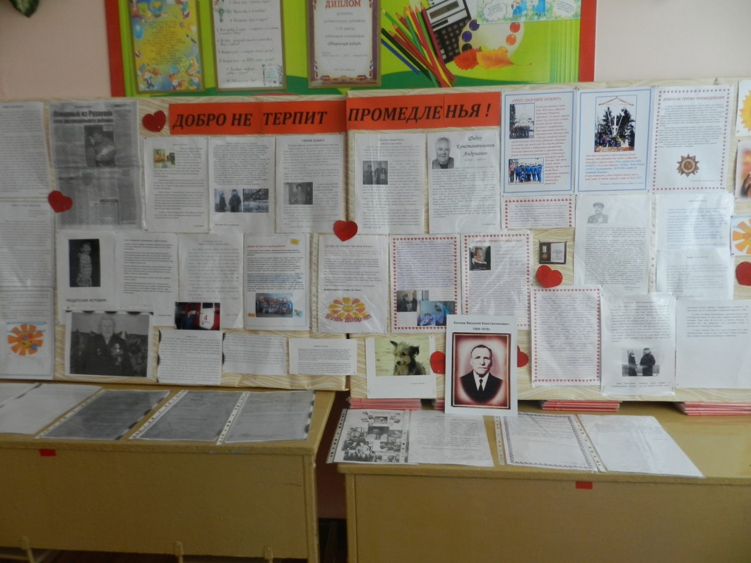

Приложение 2.
Создание модели увеличения добра: "Спеши делать добро!"
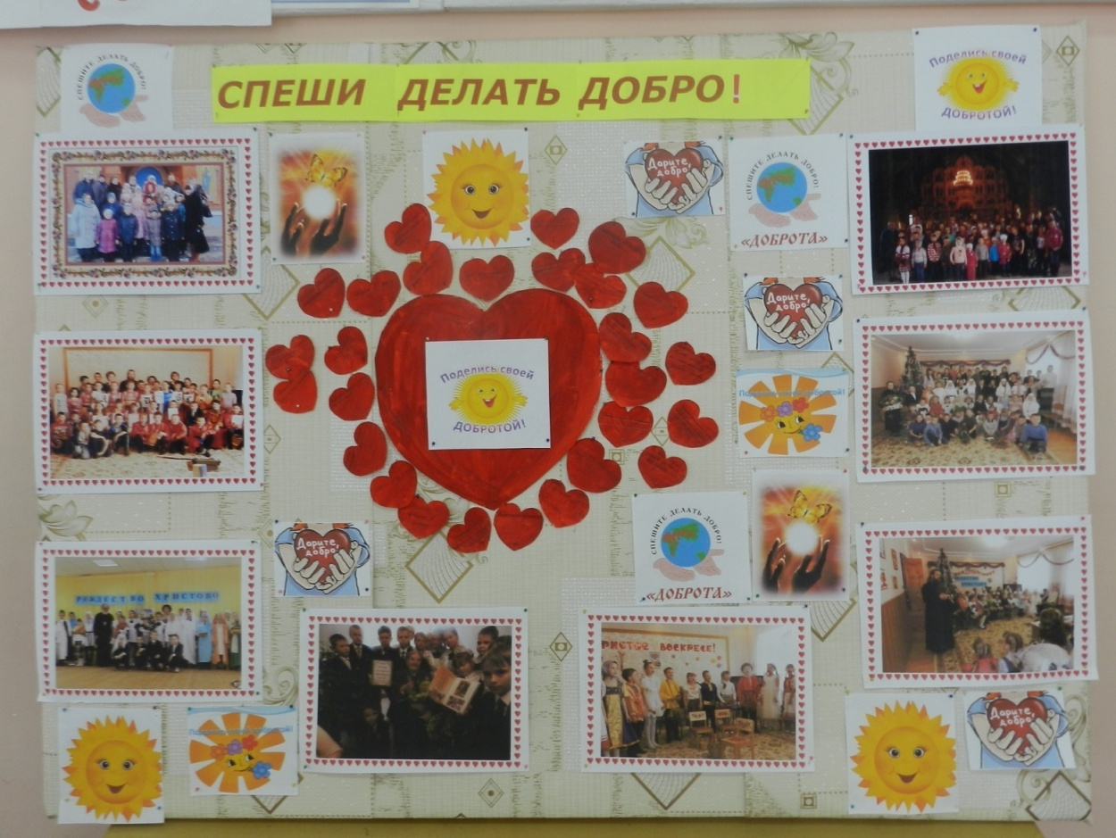

Приложение 3.
Выставка рисунков на тему: "Худо тому, кто добра не делает никому!"

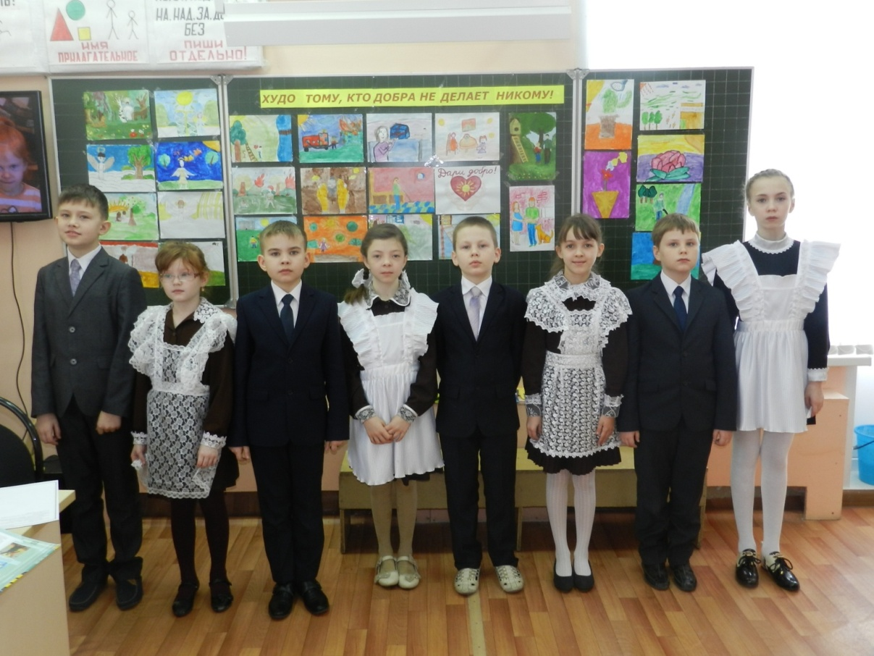

Приложение 4.
"Социально-реабилитационный центр "Солнышко"
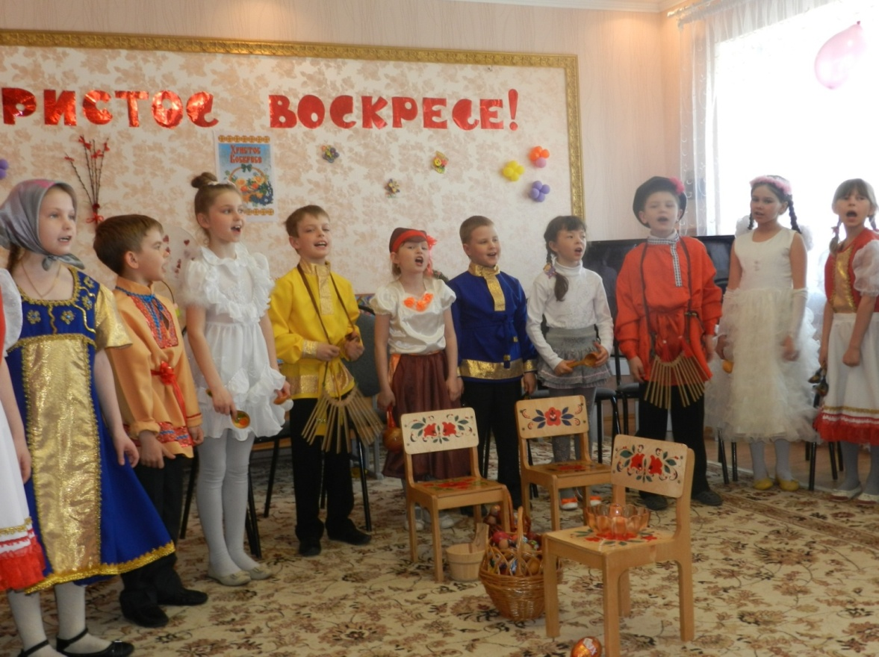

Приложение 5.
"Социально-реабилитационный центр "Солнышко"

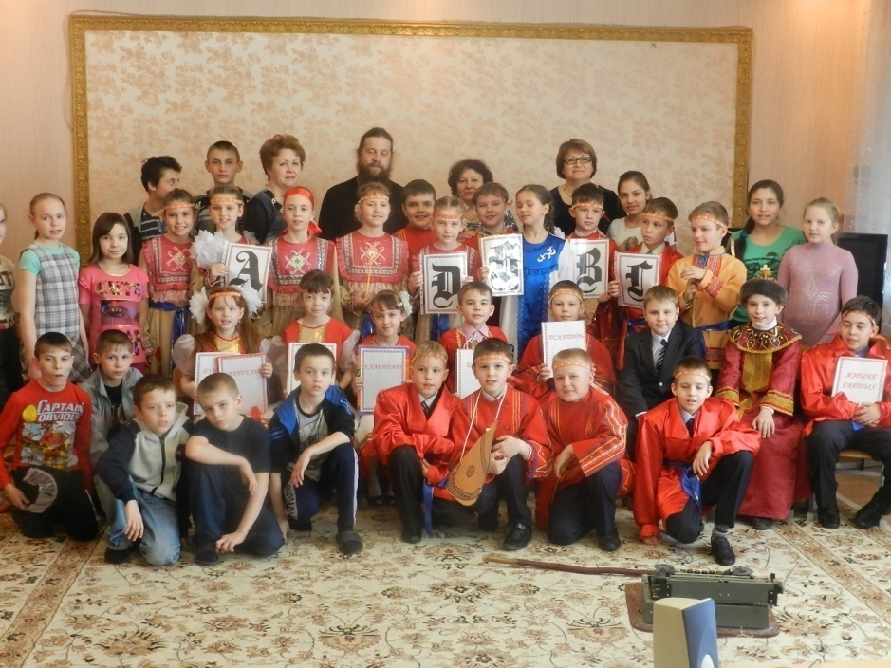

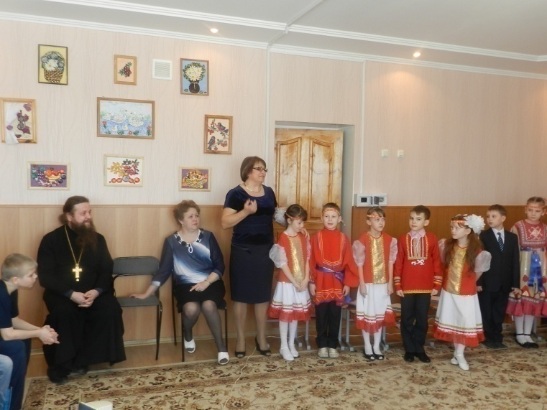

\

Приложение 6.
Рузаевский детский дом-школа №1
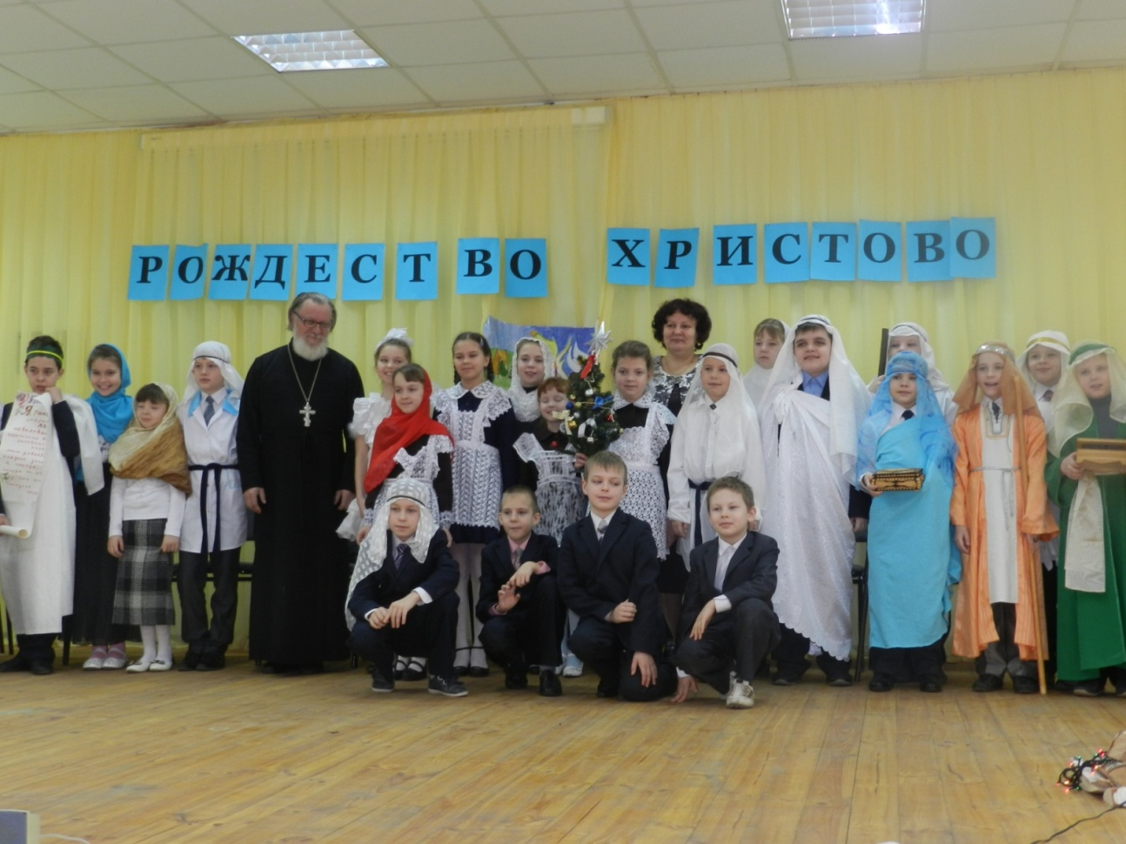

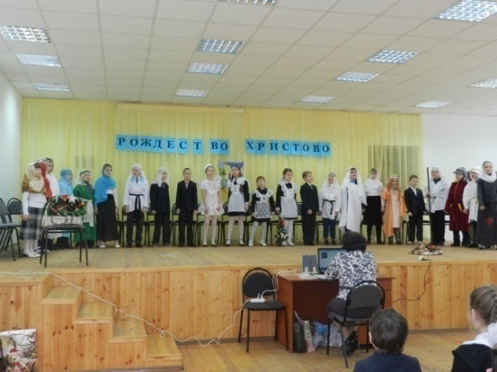
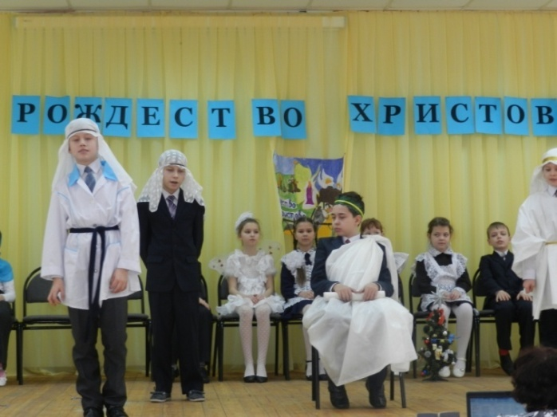

Приложение 7.
"Социально-реабилитационный центр "Солнышко"
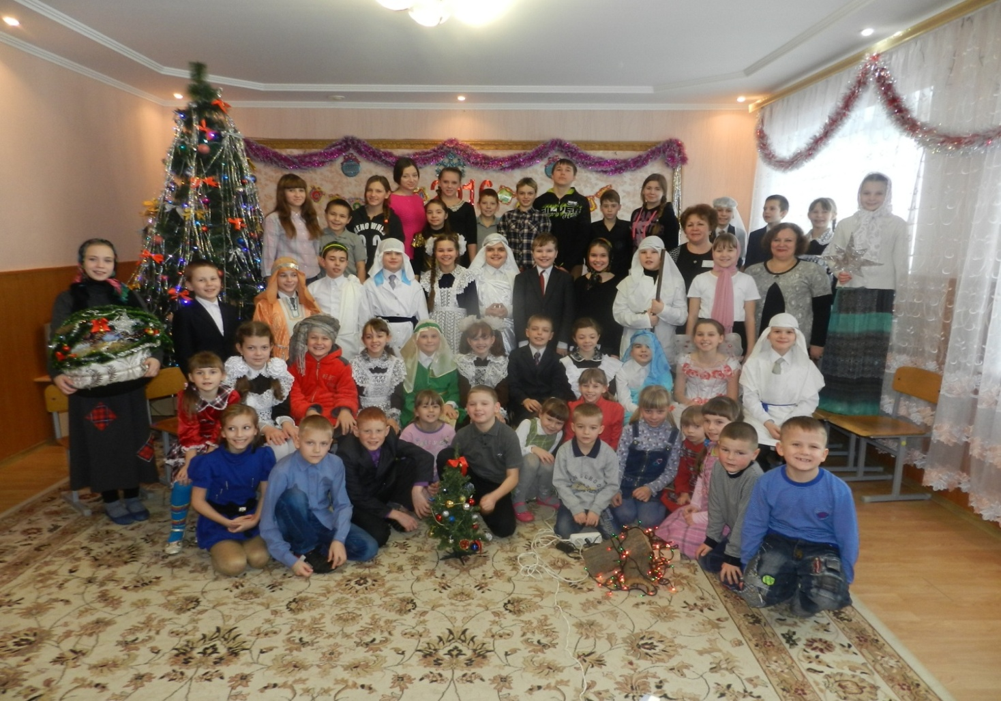
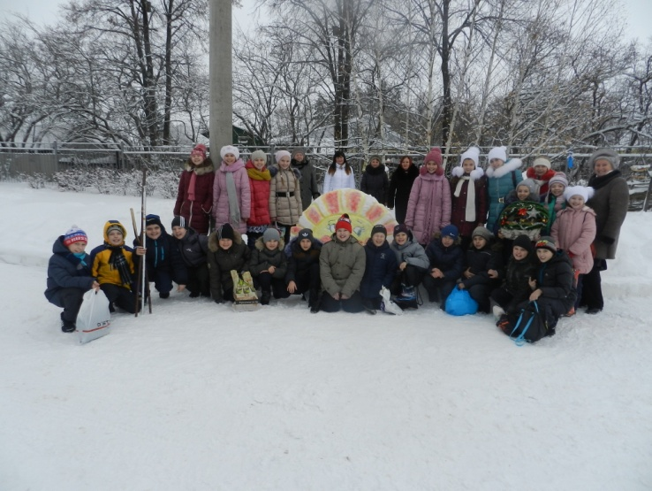

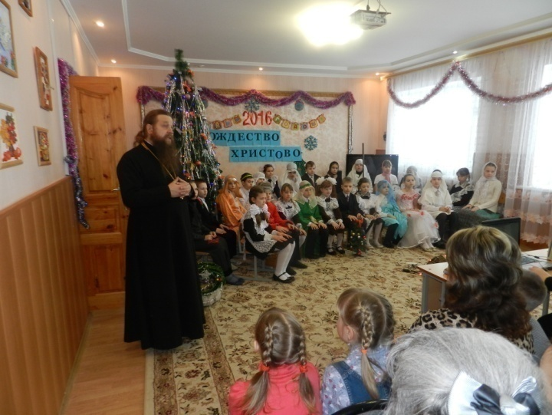

Приложение 8.
Праздник Пасхи. Никольский храм

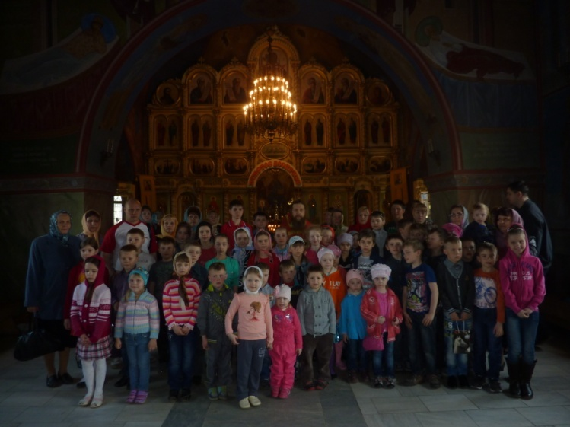
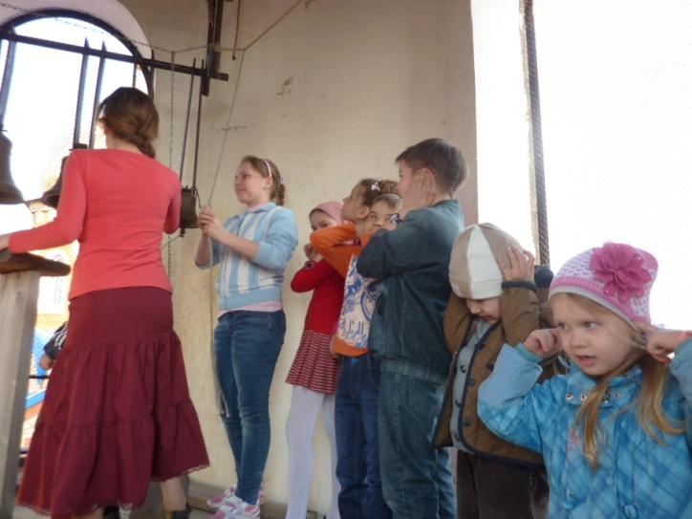

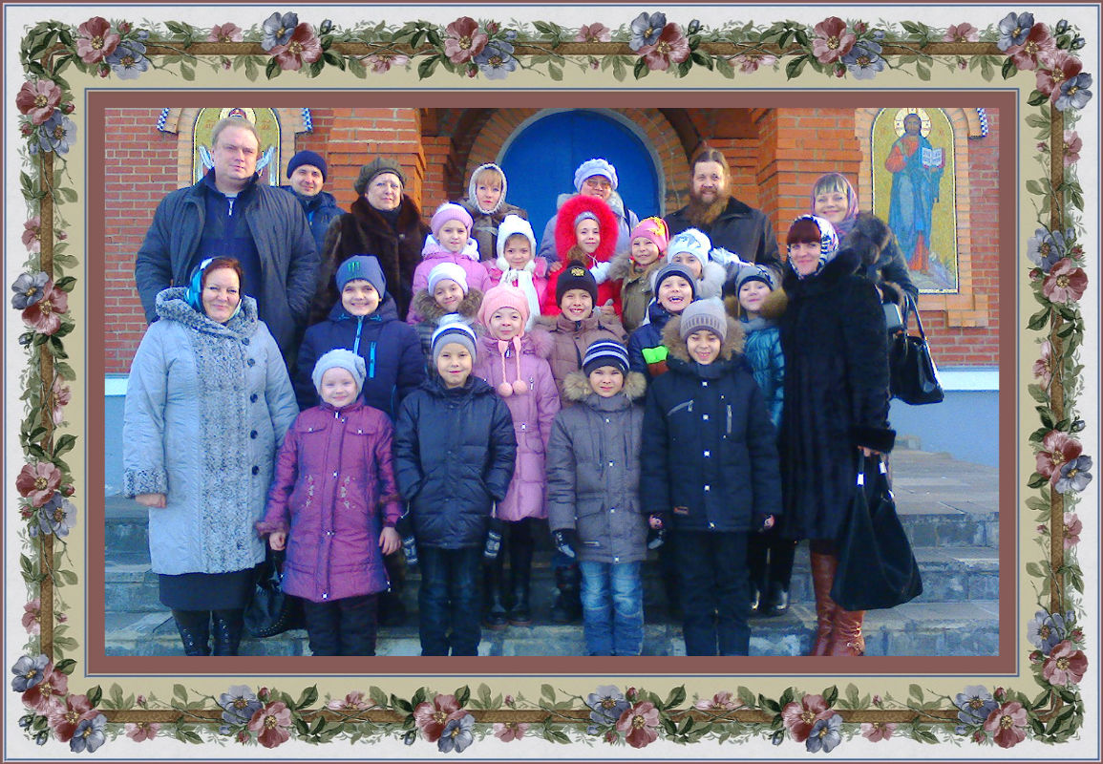

Приложение 9.
Поздравление ветерана великой отечественной войны с 75-летием Великой Победы.

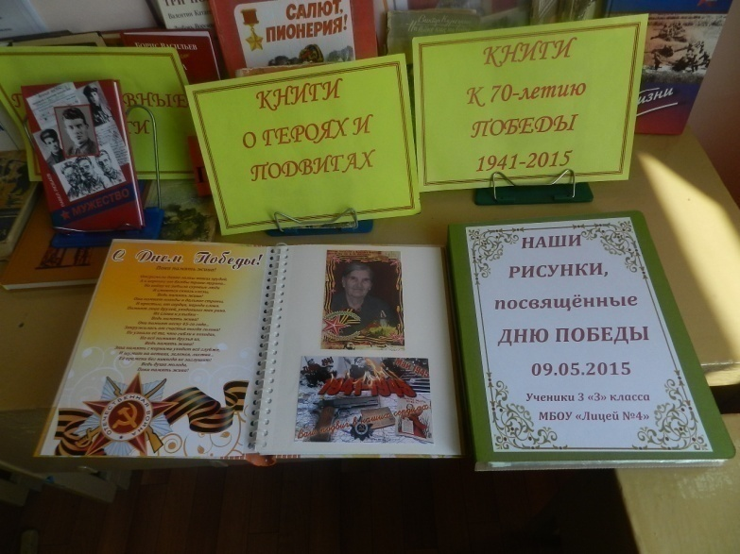
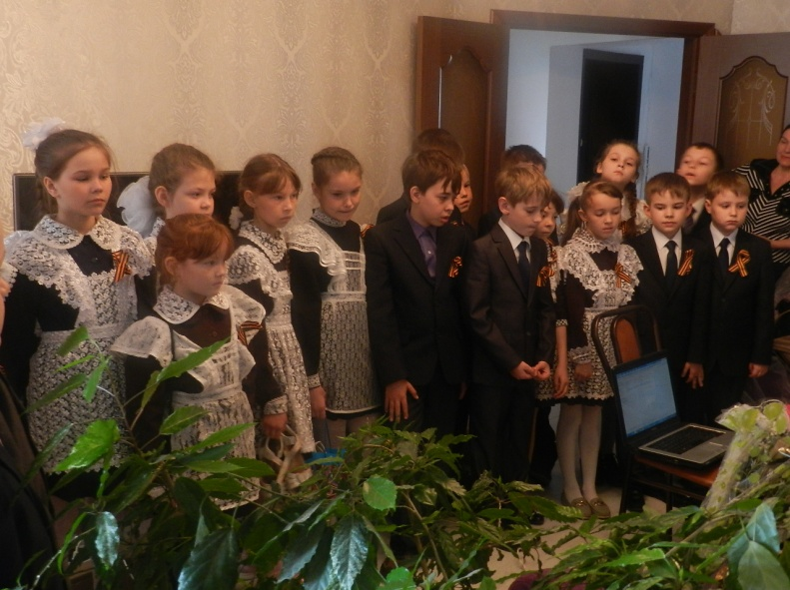
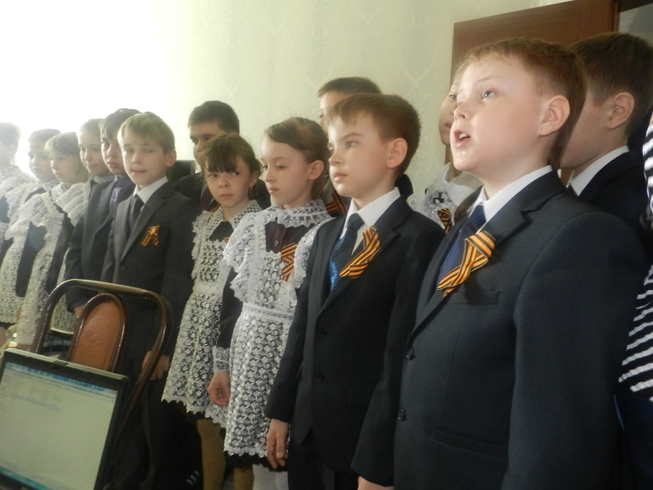
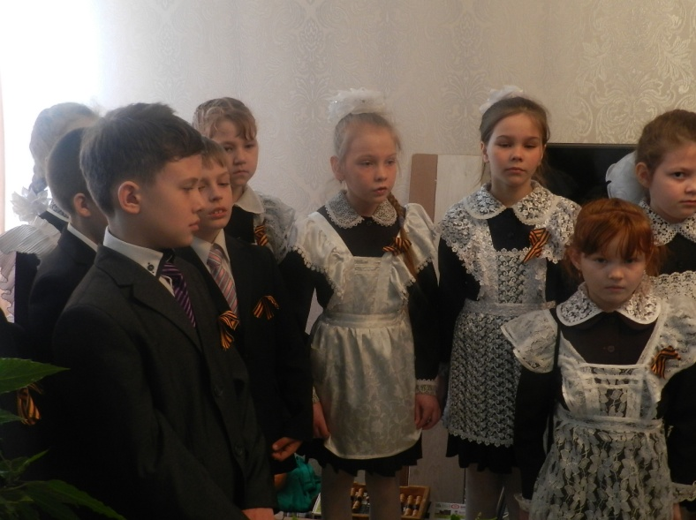

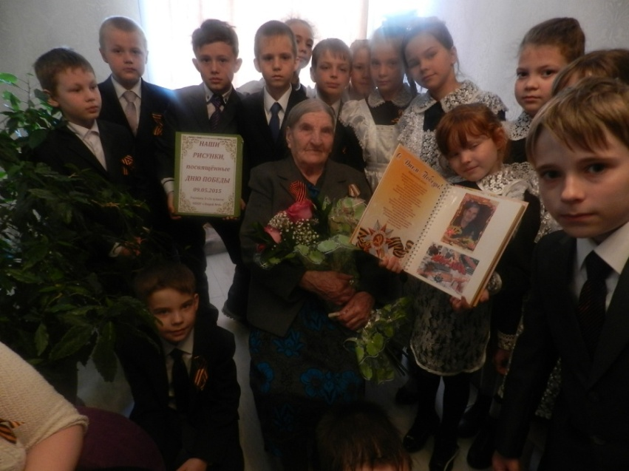

Приложение 10.
Притча: «Два волка»

Когда-то давно старый индеец открыл своему внуку одну жизненную истину.
— В каждом человеке идет борьба, очень похожая на борьбу двух волков. Один волк представляет зло — зависть, ревность, сожаление, эгоизм, амбиции, ложь...
Другой волк представляет добро — мир, любовь, надежду, истину, доброту, верность...
Маленький индеец, тронутый до глубины души словами деда, на несколько мгновений задумался, а потом спросил:
— А какой волк в конце побеждает?
Старый индеец едва заметно улыбнулся и ответил:
— Всегда побеждает тот волк, которого ты кормишь.

Приложение 11.
Колыбельная «В поле деревце стоит» (авт. Марина Улыбышева)
В чистом поле деревцу Как мне сделать это?
До зари не спится. Ты, сынок, сходи к отцу
В чужедальние края И спроси совета,
Разлетелись птицы. - Слушай, папа, я хочу
И не вьют они гнезда Деревцу стать другом
На ветвях упругих, В его кроне щебетать
Хлещут дерево дожди, В дождь и злую вьюгу,
Гнет лихая вьюга. Вольной птицей песни петь
- Завтра, мама, поутру Весело и звонко,
Отращу я крылья, И баюкать деревцо
Полечу через луга Нежно как ребенка.
Над степной ковылью. – Чтобы дерево могло
Стану птицей песни петь Снова возродиться,
Весело и звонко, Лучше человеком быть.
И баюкать деревцо А не звонкой птицей.
Нежно как ребенка. И не только щебетать,
- Мой сынок, на древе том А и потрудиться:
Жить совсем непросто: Надо корни поливать
Вянут листья у него, И рыхлить землицу.
Ветви ест короста. Побежит по жилам сок
-Как же мне помочь ему? Влагою кипучей,
Станет дерево тогда Пусть живут в нем птицы.
Сильным и могучим. Чтобы было от чего,
Даст тебе оно плоды. Сердцу веселиться.
И тогда пичуги - Вырастай скорей, сынок,
К нему снова прилетят Вырастай на славу,
С севера и юга. Крепко-накрепко люби
- Я, отец, найду родник Милую державу.
И его водою Пусть на родине твоей
Досыта я напою Сад шумит прекрасный,
Деревцо родное. Светит солнце, а в ночи
Пусть дает оно плоды. Ходит месяц ясный.

Приложение 12.

Сказка: «Мышкино добро»
Лев спал. Мышь пробежала у него по телу. Он проснулся и поймал её. Мышь стала просить:
– Если ты меня отпустишь, я тебе добро сделаю.
– Маленькая мышка, какое ты можешь мне, льву, добро сделать? – засмеялся лев, но пожалел и отпустил её.
Вскоре охотники поймали льва и привязали верёвкой к дереву. Рвался лев, но освободиться не мог. Мышка услыхала львиный рёв, прибежала, перегрызла верёвку и сказала:
– Помнишь, ты смеялся над моими словами? Теперь убедился: бывает и от маленькой мышки добро.

Приложение 13.

«О человечестве» Барто Агния Львовна
Взрослый.
Готов для человечества он многое свершить…
Мальчик.
Но торопиться нечего, зачем, же тут спешить?
Взрослый.
Пока он подвига себе не приглядел.
Мальчик.
У нас ведь, что поделаешь, нет подходящих дел!
Взрослый.
Дед от простуды лечится, лекарство дать велит.
Мальчик.
Но он не человечество, он старый инвалид!
Взрослый.
Сестра Наташа просит: гуляй, мол, с ней с утра!
Мальчик.
Она не человечество, а младшая сестра!
Когда судьбой назначено Вселенную спасти,
Зачем сестренку младшую на улице пасти?
Взрослый.
Пока он подвига себе не приглядел…
Мальчик.
У нас ведь, что поделаешь, нет настоящих дел!
Взрослый.
В своем платочке клетчатом в углу ревет сестра:
Сестра.
«Я тоже человечество, и мне гулять пора…»

Приложение 14.
Притча: «Две свечи»
Жаль мне тебя, - сказала незажженная свеча своей зажженной подруге.
-Короток твой век. Скоро тебя не станет. Я много счастливее тебя. Я лежу спокойно на боку и проживу очень долго. А твое времечко сочтено.
Отвечала горящая свеча:
-Я нисколько не жалею об этом. От моего огня зажигается множество других свечей, и мой огонь от этого не убывает. Я разгоняю мрак ночи; радую взор ребенка на праздничной елке, утешаю больного; горю перед святой иконой. Мне жаль тебя, незажженная моя сестра. Наше назначение, смысл нашего существования – дарить миру огонь. Нет пользы, нет радости в незажженной свече!
Так говорили две свечи.

Автор: Аполлон Николаевич Майков

Дорог мне перед иконой
В светлой ризе золотой,
Этот ярый воск, возжженный
Чьей неведомо рукой.
Знаю я: свеча пылает,
Клир торжественно поёт:
Чьё-то горе утихает,
Кто-то слёзы тихо льёт:
Это медный грош вдовицы,
Это лепта бедняка,
Это… может быть… убийцы
Покаянная тоска…
Это светлое мгновенье
В диком мраке и глуши,
Память слёз и умиленье
В вечность глянувшей души…

Приложение 15.
Фотоотчёт урока
